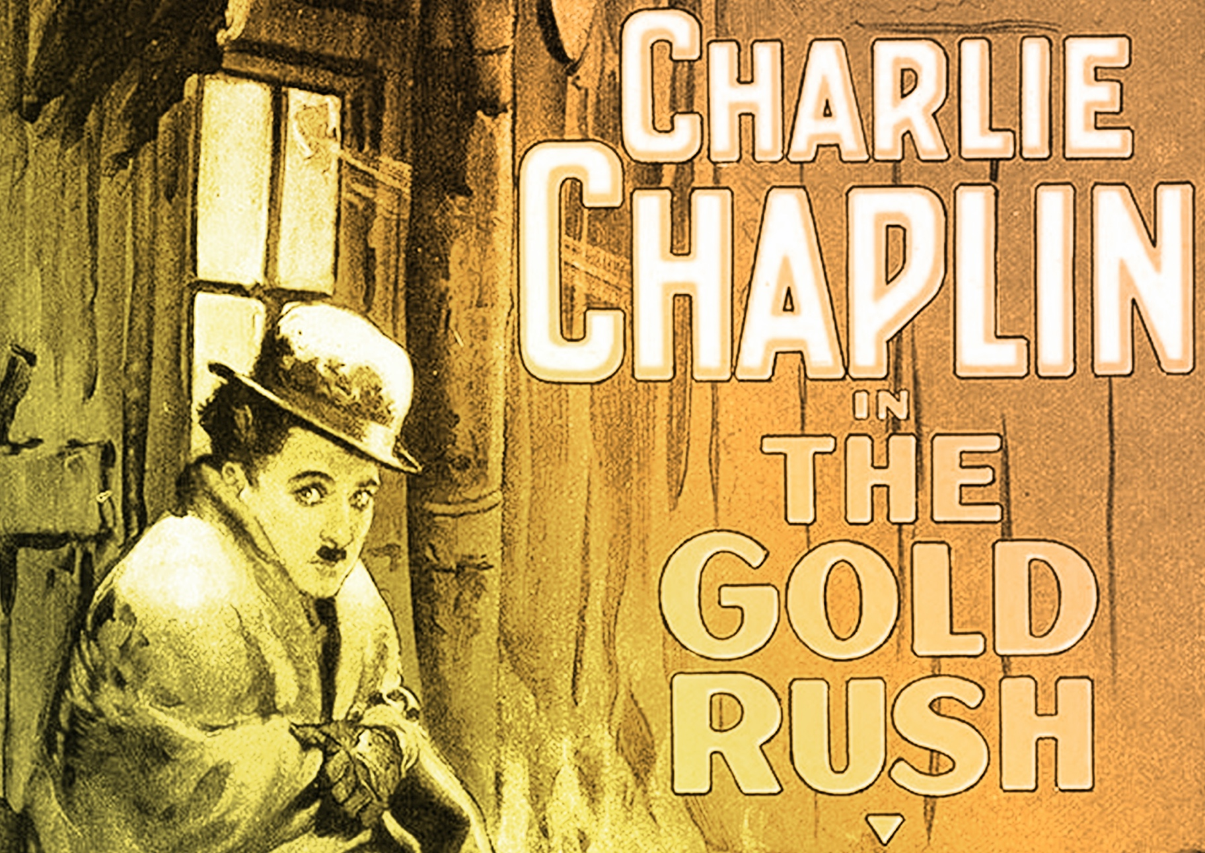
CONTINUUM HISTORIQUE :
AMU 7.1

VF1
MUSIQUE DE FILM
Exploration / Perception
L’élève explore un extrait
de musique instrumentale
du film de John William, Harry Potter et l'école des sorciers, 2001 https://youtu.be/9B-34oE5new
en tapant le rythme à 3 temps
par mesure (voir exercice rythmes
à trois temps). Par la suite,
elle, il ou iel explore la musique
d’un extrait du film de D. Elinor
La ruée vers l’or, 1925 https://youtu.be/RNdaVbQB4g8 en tapant ce même rythme.
Elle, il ou iel explore les éléments
clés de la hauteur, de la durée,
de l’intensité, et du timbre ainsi que le principe esthétique de la variété en lien symbolique avec la scène cinématographique choisie.

AMU Unité 7.1

ATTENTES ET
CONTENUS
D’APPRENTISSAGE

Consultez le programme-cadre en Éducation artistique – Musique

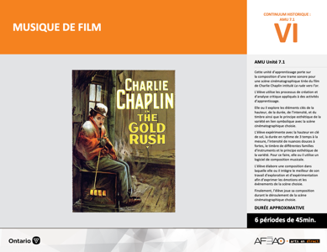

Version intégrale
MUSIQUE DE FILM
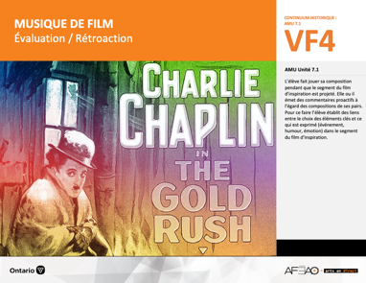
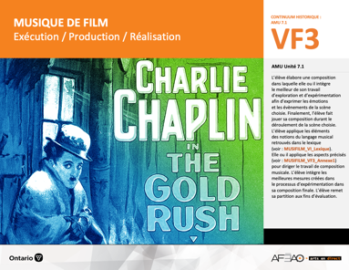
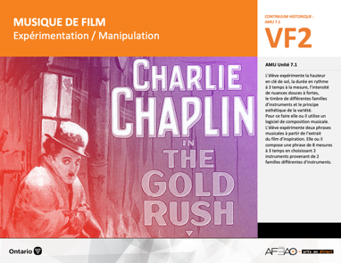
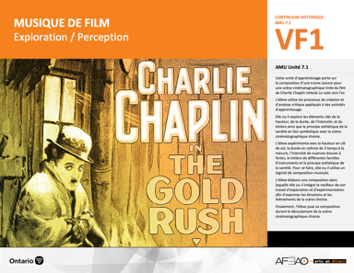
- MUSIFILM_VI_Fiche
- MUSIFILM_VI_Ligne
- MUSIFILM_VI_Lexique
- MUSIFILM_VI_Preunite
- MUSIFILM_VF1_Video1
- MUSIFILM_VF1_Video2
- MUSIFILM_VF1_Exercice1
- MUSIFILM_VF1_Exercice2
- MUSIFILM_VF2_Logiciel

- MUSIFILM_VF2_Logiciel
- MUSIFILM_VF1_Video2
- MUSIFILM_VF2_Annexe1
- MUSIFILM_VF3_Annexe1
- MUSIFILM_VF4_Annexe1
- MUSIFILM_VF4_Annexe2
- MUSIFILM_VI_Lexique
- MUSIFILM_VF1_Video2
- MUSIFILM_VF1_Exercice2
- MUSIFILM_VF2_Logiciel
- MUSIFILM_VF2_Annexe1
- MUSIFILM_VI_Lexique
- MUSIFILM_VF1_Video2
- MUSIFILM_VF2_Logiciel
- MUSIFILM_VF2_Annexe1
- MUSIFILM_VF3_Annexe1
- MUSIFILM_VF1_Exercice1
Documents d’accompagnement
Musique
7e

D1.1, D1.2, D1.3
D2.1, D2.2, D2.3
D3.1, D3.2
VF1
Exploration / Perception
VF4
Évaluation / Rétroaction

VF3
Exécution / Production / Réalisation

VF2
Expérimentation / Manipulation

Table des matières
ÉQUIPE DE TRAVAIL

Conceptualisation
Louise Conway
Lise B. L. Goulet
Artina Voz

Rédaction
Louise Conway

Validation
Victor Sanchez

Révisions pédagogique
et linguistique
Lise B. L. Goulet
Roseline Harrison

Provenance des « images »
WIKIPÉDIA

Crédits photographiques
Libres de droits d’auteurs

Mise en page
Anne Lizotte

- Description
- Liste des attentes et contenus
- Musique - 7e année
- Tableau des fondements théoriques à l’étude
- Musique - 7e année
- Déroulement
- Exploration / Perception

VF2 : Expéri / Mani
VF4 : Éva / Rétro

VF1 : Explo / Percep

Version intégrale (VI)
VF3 : Exé / Prod / Réa

- Description
Cette unité d’apprentissage porte sur la composition d’une trame sonore pour une scène cinématographique tirée du film de Charlie Chaplin intitulé La ruée
vers l’or. L’élève utilise les processus de création et d’analyse critique appliqués à des activités d’apprentissage. L’élève explore et expérimente les notes en clé de sol, la durée à 3 temps, l’intensité des nuances entre doux à fort, le timbre des familles de cordes, de vents, de cuivres, de percussions et le principe esthétique de la variété qui pourraient s’adapter à la scène cinématographique. Pour ce faire, elle, il ou iel utilise un logiciel de composition musicale. L’élève choisit les meilleurs des notes, rythmes, intensités et timbres pour accompagner la scène. Finalement, l’élève joue sa composition durant le déroulement
de la scène cinématographique choisie.

Description de chaque étape du déroulement VF (fragmentée)
VF1 : Exploration / Perception
L’élève explore un extrait de musique instrumentale du film de John William, Harry Potter et l'école des sorciers, 2001 https://youtu.be/9B-34oE5new en tapant le rythme à 3 temps par mesure (voir exercice rythmes à trois temps). Par la suite, elle, il ou iel explore la musique d’un extrait du film de D. Elinor La ruée vers l’or, 1925 https://youtu.be/RNdaVbQB4g8 en tapant ce même rythme. Elle, il ou iel explore les éléments clés de la hauteur, de la durée, de l’intensité, et du timbre ainsi que le principe esthétique de la variété en lien symbolique avec la scène cinématographique choisie.

VF2 : Expéri / Mani
VF4 : Éva / Rétro

VF1 : Explo / Percep

Version intégrale (VI)
VF3 : Exé / Prod / Réa

- Liste des attentes et contenus
À la fin de la 7e année, l’élève doit pouvoir :
MUSIQUE

Attente :
- D1. produire en jouant des compositions en appliquant les fondements à l’étude et en suivant le processus de création artistique.
- D2. communiquer son analyse et son appréciation de diverses œuvres musicales en utilisant les termes justes et le processus d’analyse critique.
- D3. expliquer la dimension sociale et culturelle de la musique ainsi que les fondements à l’étude dans diverses œuvres musicales d’hier et d’aujourd’hui provenant d’ici et d’ailleurs.

CONTENUS D’APPRENTISSAGE
Pour satisfaire aux attentes, l’élève doit pouvoir :
Production et expression
- D1.1 recourir au processus de création artistique pour réaliser diverses œuvres (différentes compositions) musicales.
- D1.2 créer des compositions musicales en respectant des critères précis (p. ex., clés de sol, différents tempi, différents timbres, différentes mesures).
- D1.3 interpréter des compositions musicales dans les cadres d’un ensemble en suivant les techniques d’interprétation et les techniques instrumentales.

Analyse et appréciation
- D2.1 recourir au processus d’analyse critique pour analyser et apprécier diverses œuvres (compositions) musicales.
- D2.2 analyser, à l’aide des fondements à l’étude, plusieurs courants musicaux (p. ex., les rythmes dans le reggae, le rap et le jazz).
- D2.3 exprimer oralement son appréciation de compositions instrumentales en dégageant les images et les émotions que ces œuvres suscitent.

Connaissance et compréhension
- D3.1 reconnaître les symboles et signes du langage musical traditionnel.
- D3.2 reconnaître les instruments et les techniques d’interprétation (d’exécution) qui caractérisent différents ensembles (p. ex., orchestres, ensemble
de jazz, groupe de Rock).

VF2 : Expéri / Mani
VF4 : Éva / Rétro

VF1 : Explo / Percep

Version intégrale (VI)
VF3 : Exé / Prod / Réa

- Tableau des fondements théoriques à l’étude

MUSIQUE
FONDEMENTS À L’ÉTUDE 7E ANNÉE

Éléments clés
Hauteur |  | Durée |  | Intensité |  | Timbre
•  •  •  •  • | notes de la gamme en clés de sol et de fa  position des notes de la gamme et des silences sur la portée en clé de sol et de fa  clé de fa : signe placé au début d’une portée et donnant son nom à la note sur la 4e ligne de la portée  gamme de do majeur  symboles d’altération | •  •  •  •  • | valeur des figures de notes : ronde, ronde pointée, blanche, blanche pointée, noire, noire pointée, croche, croche pointée, double croche, triolet  valeur des figures de silences : pause, pause pointée,  demi-pause, demi-pause pointée, soupir, soupir pointé, demi-soupir, demi-soupir pointé, quart de soupir,  quart de soupir pointé  chiffres indicateurs : mesures binaire et ternaire  staccato : jouer en détachant bien les notes  signes de reprise : coda (section située à la fin d’un mouvement en guise d’épilogue) et da capo  (jouer en reprenant depuis le début) | •  •  • | crescendo, decrescendo  nuances : pianissimo, piano, mezzo piano,  mezzo forte, forte, fortissimo  sforzando (sf) :  jouer avec emphase | •  •  • | chant à l’unisson, à deux voix (S.S., S.A.) et en canon  à plusieurs voix  instruments à vent en bois  et en cuivre, percussions  ensemble d’instruments : orchestre, groupe Rock, ensemble e de Jazz,  ensemble de guitares
Principe esthétique |  |  | Forme de représentation et technique
•  •  •  •  • | contraste  répétition  variété  équilibre  unité | •  •  •  •  •  • | musiques : autochtone, instrumentale (p. ex., films), électronique, romantique (p. ex., poème symphonique), contemporaine  genres musicaux : Jazz, Rock, Hip-Hop, Rhythm & Blues, Rap, Country  technique d’interprétation de la voix et des instruments  technique vocale : échauffement de la voix, connaissance du texte, posture, concentration, justesse vocale,  maîtrise de vocalises simples, respiration, prononciation  technique instrumentale : utilisation et entretien de l’instrument, respiration, échauffement, exercices de sonorité  technologies de l’information et des communications : logiciels de composition musicale

VF2 : Expéri / Mani
VF4 : Éva / Rétro

VF1 : Explo / Percep

Version intégrale (VI)
VF3 : Exé / Prod / Réa

- Déroulement
Exploration / Perception

Préambule générique à toutes les unités d’apprentissage AMU (voir MUSIFILM_VI_Preunite).

Matériel, outil, équipement
- Prévoyez utiliser un écran tactile, un écran intelligent ou une projection multimédia.
- Prévoyez utiliser un logiciel de composition (voir : MUSIFILM_VF2_Logiciel).

Enseignante / Enseignant
- Présentez la première vidéo d’un extrait du film Harry Potter, L’école des sorciers.
- Présentez l’exercice des rythmes à 3 temps (voir : MUSIFILM_VF1_Exercice1) et faites taper des mains et du pied ce rythme en suivant les consignes.
- Présentez la deuxième vidéo (voir : MUSIFILM_VF1_Video2).
- Faites remarquer les différentes hauteurs de notes (notes graves, aiguës, répétées), les rythmes (on compte 3 temps dans chaque mesure), les intensités (le volume varie entre doux et fort) et le timbre (des différentes familles d’instruments, p. ex., les cordes, les bois, les cuivres et les percussions) dans les deux extraits.
- Invitez les élèves à identifier les éléments clés qui les impressionnent le plus (p. ex., le son du violon, la durée à 3 temps partagée entre les deux extraits, la variété d’intensité).

Élève
- Partage avec le groupe-classe les aspects des vidéos que tu trouves particulièrement intéressants.

Enseignante / Enseignant
- Consultez et présentez le lexique (voir : MUSIFILM_V1_Lexique).
- Invitez l’élève à utiliser le logiciel (voir : MUSIFILM_VF2_Logiciel) afin d’expérimenter les éléments du lexique avec son Chromebook ou sa tablette.
- Invitez l’élève à explorer les hauteurs de son en clé de sol en utilisant le rythme uniquement de trois noires et le timbre des différentes familles d’instruments (cordes, bois, cuivres, et percussions).

Élève
- Réalise l’exercice et remarque que plusieurs collègues ont choisis différentes notes et différents timbres.

VF2 : Expéri / Mani
VF4 : Éva / Rétro

VF1 : Explo / Percep

Version intégrale (VI)
VF3 : Exé / Prod / Réa

Enseignante / Enseignant
- Expliquez que l’élève va créer une phrase musicale à partir de l’extrait du film à l’étude en se servant d’un logiciel (voir : MUSIFILM_VF2_Logiciel).
- Précisez que l’élève va composer une phrase rythmique de 8 mesures en ¾ (3 temps par mesure).
- Précisez que l’élève devra utiliser uniquement en premier, le son d’un tambour pour composer la phrase rythmique de 8 mesures.
- Présentez l’exemple (voir : MUSIFILM_VF1_Exercice2) au groupe classe dans le but de modeler des phrases rythmiques.
- Invitez l’élève à expérimenter le rythme (3 temps par mesure) avec le son du tambour.
- Invitez l’élève à expérimenter la variété d’intensités dans sa phrase rythmique en variant le volume dans certaines mesures.
- Animez une discussion à partir des mélodies et timbres obtenus et faites valoir que certains choix sont trouvés par instinct, spontanéité et sentiment alors que d’autres sont faits par expérience personnelle (p. ex., on joue un instrument). Précisez que la majorité des personnes choisissent ou gravitent naturellement vers ce qui est le plus agréable à entendre.

Élève
- Donne d’autres exemples concrets de musique de film à partir de ton vécu.

Enseignante / Enseignant
- Faites le lien entre les exercices d’exploration du timbre et le travail de composition demandé.

Élève
- Complète la phrase rythmique de 8 mesures avec le son du tambour.
- Applique des symboles d’intensités.

Enseignante / Enseignant
- Invitez quelques élèves à faire jouer leurs phrases rythmiques sans et avec la variété d’intensités.
- Invitez quelques élèves à identifier l’effet des rythmes et de l’intensité sur la phrase rythmique (p. ex., ajoute un élément de suspens, de surprise,
de calme, d’énergie).

Élève
- Fais jouer ta composition rythmique.
- Identifie l’effet du rythme et de l’intensité sur la phrase rythmique.

VF2 : Expéri / Mani
VF4 : Éva / Rétro

VF1 : Explo / Percep

Version intégrale (VI)
VF3 : Exé / Prod / Réa

DOCUMENTS D’ACCOMPAGNEMENT

- MUSIFILM_VI_Fiche
- MUSIFILM_VI_Ligne
- MUSIFILM_VI_Lexique
- MUSIFILM_VI_Preunite
- MUSIFILM_VF1_Video1
- MUSIFILM_VF1_Video2
- MUSIFILM_VF1_Exercice1
- MUSIFILM_VF1_Exercice2
- MUSIFILM_VF2_Logiciel

